Geovani Carvajal – Clase 10

1. El tema (interfaz gráfica de debian) actual es GNOME, a través de la terminal y sus comandos investigar cómo cambiar el tema a otro diferente, escribir los comandos utilizados en el documento de libre office
- Cambiar Tema de Gnome
- $su – (para pasar a sudoer)
- En la consola escribir “$cd” y entrar en la carpeta /etc/
- Usar nano para editar el documento sudoers.txt
- Y Agregar el nuestro usuario en el apartado de root
- $sudo apt update (para actualizar)
- $sudo apt install task-xfce-desktop (instalar nuevo tema)
- $systemctl set-default graphical.target (setear nuevo tema por defecto)
- $reboot (reiniciar maquina virtual)
- Una vez reiniciado el sistema al momento de introducir la contraseña cambiar el tema con el que queremos iniciar en el símbolo de configuración.
Antes:
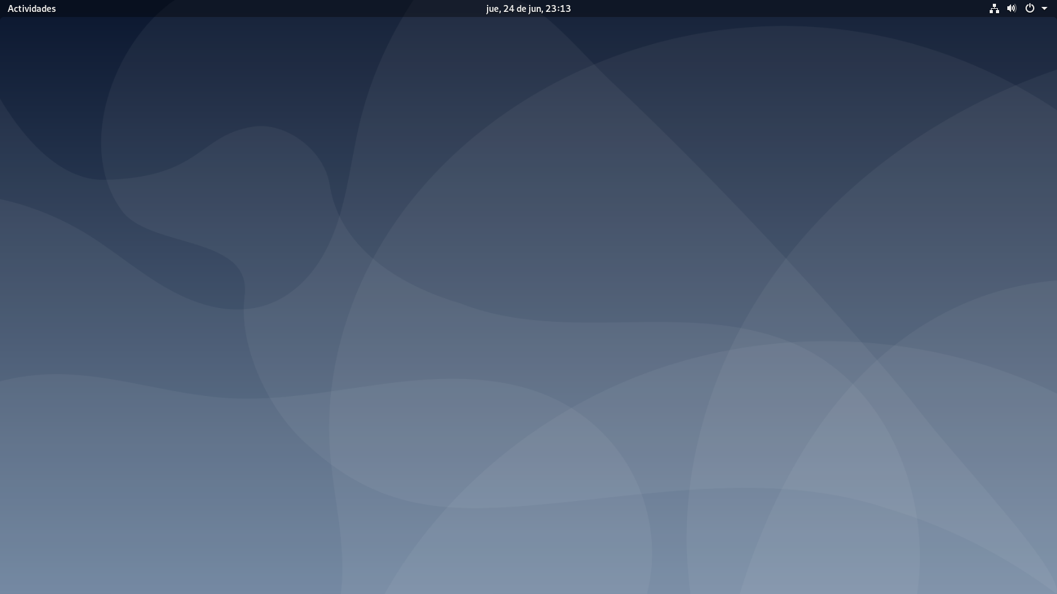
Despues:
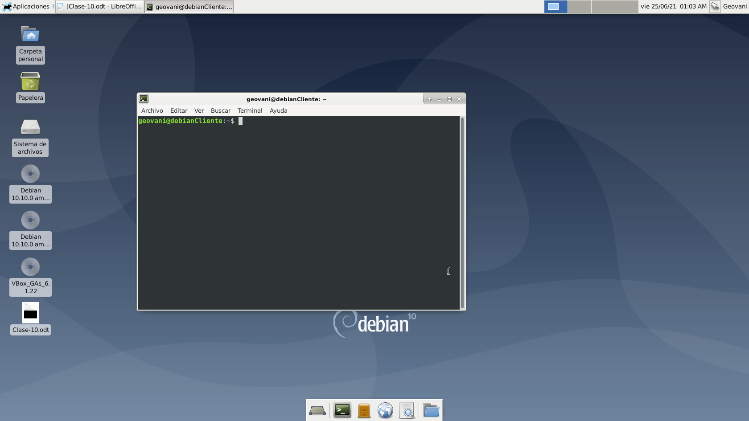

2. Investigar cómo actualizar el sistema operativo a través de línea de comando y colocar en word los comandos utilizados y una captura de pantalla de la terminal.
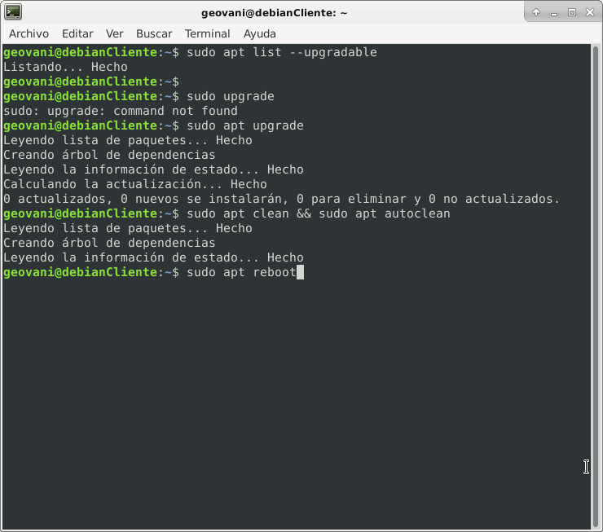
- Sudo apt list –upgradable: mira que paquetes o programas tenemos que actualizar con el comando,
- Sudo apt update: Se usa para descargar la lista de paquetes o programas que estén disponibles para actualizar, pero no instala ninguno de ellos.
- Sudo apt upgrade: Despues de ejecutar el comando anterior se usa este para instalar los paquetes o programas descargados,
- Sudo apt Clean && sudo apt autoclean: Sirve para eliminar todos la documentación anterior de los programas.

3, Utilizar el comando comando sudo rm -r /, Sacar una captura de pantalla y colocarlo en el documento de LibreOffice.
